Здравствуйте!
Меня зовут Легусова Людмила Николаевна, я – воспитатель!
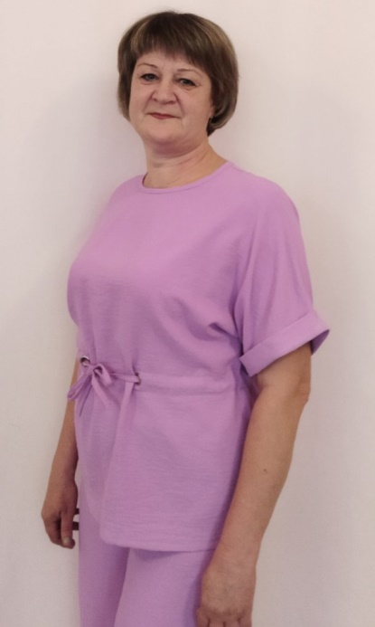

«От того, как прошло детство,
кто вел ребенка за руку в детские годы,
что вошло в его разум и сердце
из окружающего мира – от этого
в решающей степени зависит,
каким человеком станет сегодняшний малыш».
Я — Воспитатель!!! Почему я выбрала эту профессию? Для меня встреча с детьми — частица чистого свежего воздуха, это такое состояние души, когда чувствуешь и понимаешь: «Я нужна этим ребятишкам: девчонкам и мальчишкам. Я нужна их родителям, чтобы помочь и тем, и другим». Я люблю детей, просто ЛЮБЛЮ. Быть воспитателем для меня — это значит жить! Дети — самое лучшее и светлое, что есть в жизни. Я счастлива оттого, что мне неведома скучная, однообразная, рутинная работа, наоборот, я с радостью и любовью свои знания, свой опыт отдаю детям. Детский сад давно стал для меня вторым домом. Ежедневно, входя в группу, видя доверчивые лучистые глаза детей, чувствуя любящие, преданные взгляды, ощущая массу вопросов, мне хочется обнять их всех и крикнуть
-Говорю вам от души: Я люблю вас, малыши!
«Не может быть хорошим воспитатель, который не владеет мимикой, который не может придать своему лицу необходимого выражения или сдержать свое настроение. Воспитатель должен уметь организовывать, ходить, шутить, быть веселым, сердитым. Воспитатель должен себя так вести, чтобы каждое движение его воспитывало, и всегда должен знать, чего он хочет в данный момент и чего он не хочет. Если воспитатель не знает этого, кого он может воспитывать?» А. С. Макаренко
10 заповедей воспитателя:
Заповедь 1.
Люби воспитанника, доверенного тебе родителями, всей душой, сердцем и разумом.
Заповедь 2.
Старайся видеть в каждом своем воспитаннике полноправную, уникальную личность, достойную признания и уважения.
Заповедь 3.
Осознавай в полной мере ответственность за каждого вверенного тебе ребенка: за его физическое состояние и эмоциональное благополучие.
Заповедь 4.
Отдавай ежедневно детям все, что знаешь и умеешь сам.
Заповедь 5.
Помни, что знания без чувств, добрых дел и чистых помыслов, не окрыляют, а отягощают и разрушают любого человека, в том числе, ребенка.
Заповедь 6.
Твердо знай, что любое осуществляемое тобой насилие над личностью (физическое или моральное), независимо от его цели, ставит под вопрос твое звание «педагог».
Заповедь 7.
Оценивай поступок, а не личность, и никогда не предпринимай воспитательных воздействий в дурном настроении.
Заповедь 8.
Воспринимай родителей своих воспитанников как первых союзников в деле развития детской личности.
Заповедь 9.
Славь профессию свою праведным педагогическим трудом во благо будущих поколений.
Заповедь 10.
Дорожи мини-садом как своим родным домом, даже если в нем иногда протекает крыша.
Педагогическое кредо.
Я хочу стать для ребёнка другом. Чтобы провести его за руку через детские годы, через настоящую, яркую, неповторимую жизнь и ввести его во взрослую жизнь, где ребёнок смог бы реализовать все свои мечты. Я считаю, что педагог – это самая благодарная профессия. Стоит только заглянуть в искрящиеся от улыбки детские глаза и сердце тут же тает, и хочется творить что-то новое, прекрасное, необыкновенное. Работая с детьми, ты каждому отдаёшь частичку своего душевного тепла, но от этого ты не чувствуешь никакой потери, а наоборот, получаешь больше и больше. Порой мысли закрадываются во сне, а на утро хочется воплотить их в жизнь. Когда видишь результаты своего труда, то получаешь истинное профессиональное удовлетворение. Несомненно, каждая детская улыбка – это дорогой подарок, это признание того, что тебя любят, тебе доверяют, тебя уважают, в тебе нуждаются. Ведь ребёнок – это самый строгий судья, его невозможно обмануть, детское сердечко чувствует всё…
ЛИЧНЫЕ ДАННЫЕ
Ф.И.О. Легусова Людмила Николаевна
Дата рождения 01.07.1972 г.
Место работы ГБОУ СОШ с.Хворостянка СП «Детский сад «Колосок»
Должность Воспитатель
Сведения об образовании
ГБПОУ СО «Хворостянский государственный техникум им. Ю. Рябова», квалификация «Воспитатель детей дошкольного возраста»
Сведения об аттестации Высшая квалификационная категория
Общий стаж работы 33 года
Стаж работы в данной организации 32 года
Е -mail legusova1972@mail.ru

МАТЕРИАЛЫ КОНКУРСА

ПРОФЕССИОНАЛЬНОГО МАСТЕРСТВА

«ВОСПИТАТЕЛЬ ГОДА- 2023»

